2019-3-28

MySQL-查询

讲师:BruceLiu

# 基础查询 SELECT

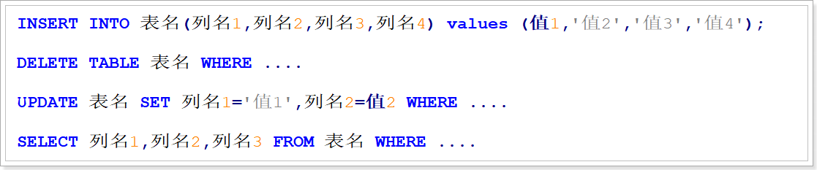

* 查询的基础语法：

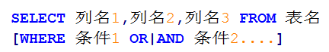

* 基础数据：

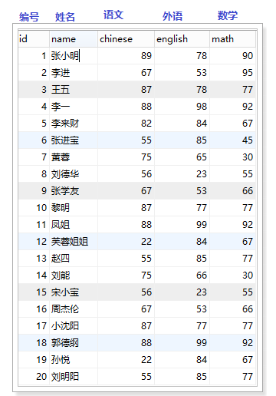

* 1.查询学习生中所有的数据

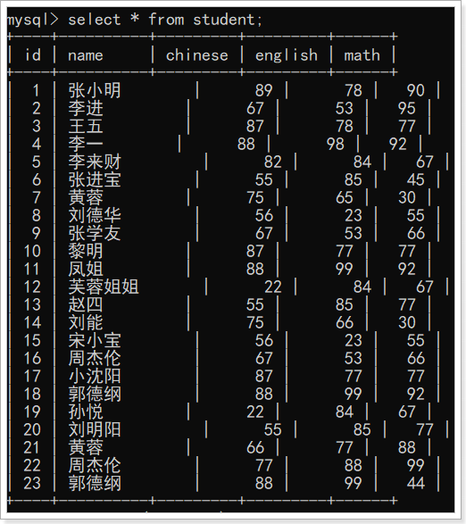

* 2.查询学习生中所有的数据

如果是查询所有的列的话 可以使使用 **\*** 表示

select id,name,chinese,english,math from student;

* 3.查询表中所有学生的姓名和对应的英语成绩

select name,english from student;

* 4.查询表中所有学生的姓名,并去掉重复的姓名

**DISTINCT** 关键字是去除重复的数据

select **distinct** name from student;

* 5. 统计每个学生的总分

select name,(english+math+chinese) from student;

* 6. 在所有学生分数上加10分特长分

select name,(english+math+chinese+10) from student;

* 7. 统计每个学生的平均分

select name,(english+math+chinese)/3 from student;

* 8.使用别名表示学生分数

**别名**：给查询出来的结果的列取一个名字

select name as '姓名',(english+math+chinese)/3 as '平均分' from student;

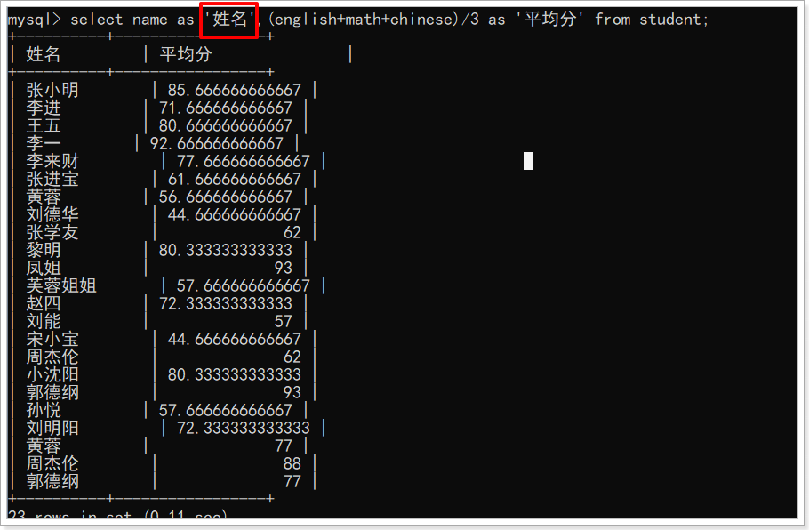

* 9. 查询姓名为小沈阳学生的总成绩

select chinese+english+math,id from student where name='小沈阳';

* 10.查询英语成绩大于90分的同学

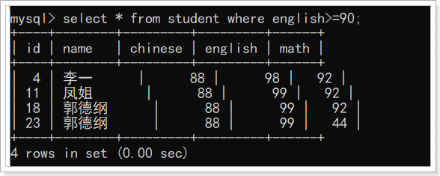

* 11.查询总分大于200分的所有同学

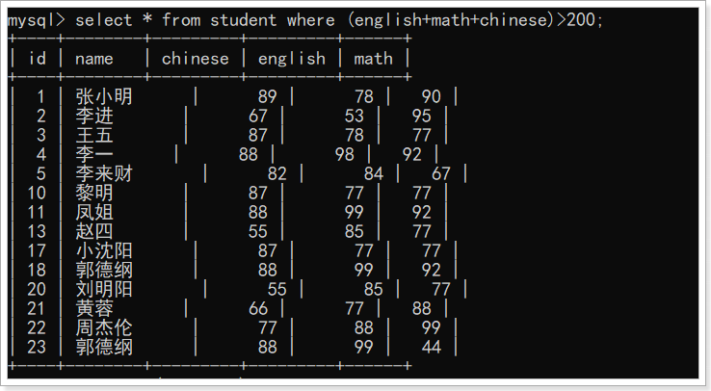

* 12.查询英语分数在 80－90(包含80和90)之间的同学信息

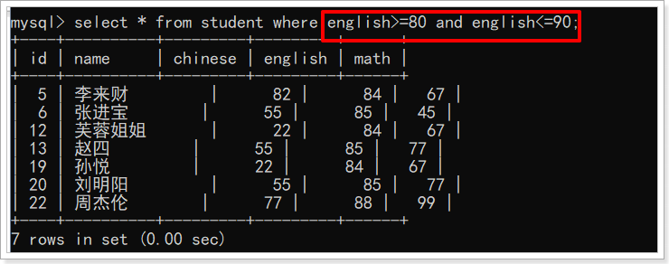

BETWEEN..AND... (含义就是在XXXX之间)

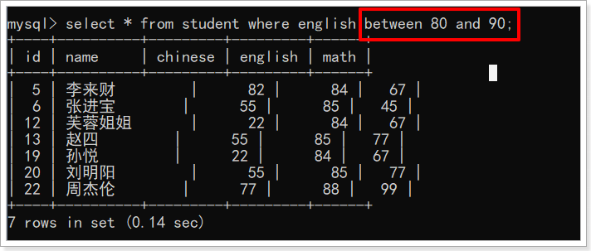

* 13.查询数学分数为89,90,91的同学。

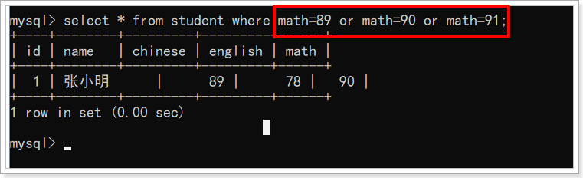

**IN关键字 含义:在XXX里面**

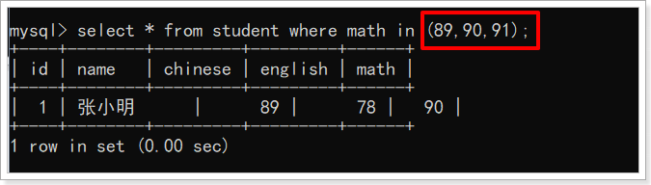

* 14. 查询数学分>80，语文分>80的同学

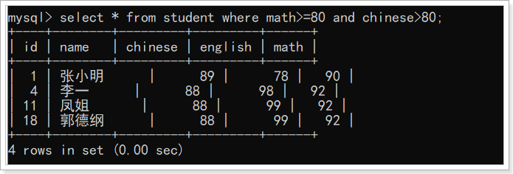

# 模糊查询（明天开始）

* 在数据库中，有时候需要进行模糊匹配，那么就会使用模糊查询。
* 模糊查询不能使用等于号作条件，需要使用关键字**like**查询
* 模糊查询的语法格式:

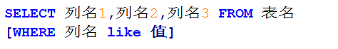

* 模糊查询中有两个统配符：

%：匹配任意多个字符 （0个或者1个或者多个字符）

_: 匹配一个字符

示例：

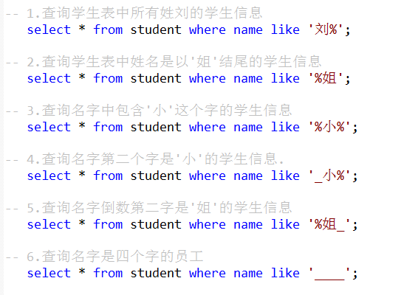

# 排序查询

* SQL中通常会对查询的结果进行排序
* 升序排列 **ASC**
* 降序排列 **DESC**
* 排序查询的语法格式：

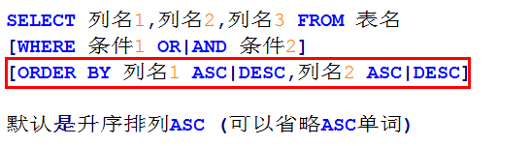

示例：

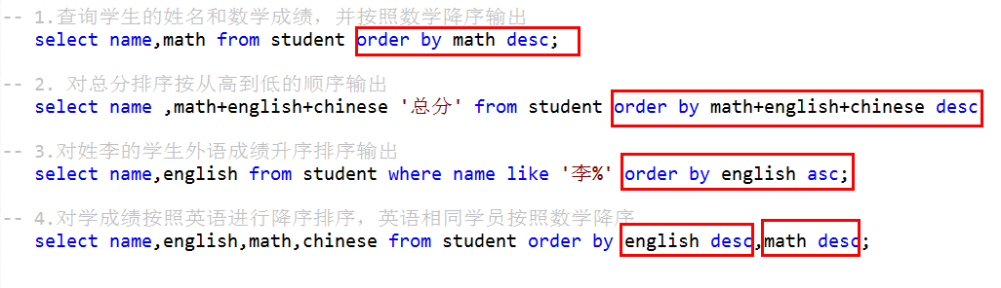

# 聚合查询

* 在SQL中，有时候需要进行数据的统计，那么就需要用到的聚合查询。
* 聚合查询中有5个统计函数
* **Sum( ):求总和**
* **Count( ):求总数**
* **Avg( ):求平均数**
* **Max( ):求最大值**
* **Min( ):求最小值**

**示例：**

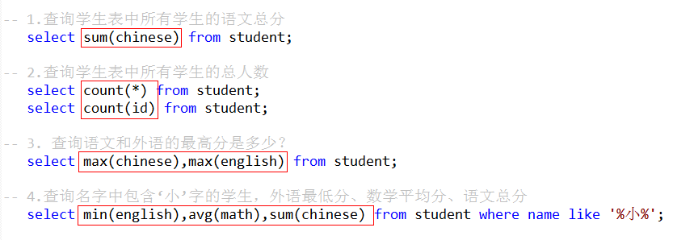

# **分页查询**

* 在WEB开发中，通常要对查询出来的数据，进行分页显示，就需要要用到分页查询。
* 在分页查询中使用关键字 **LIMIT**

**分页查询的语法格式：**

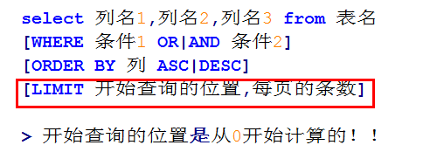

示例：

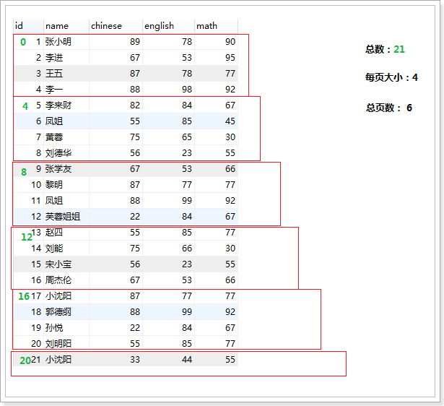

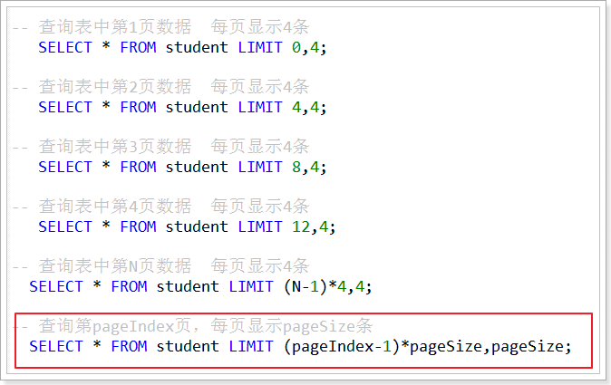

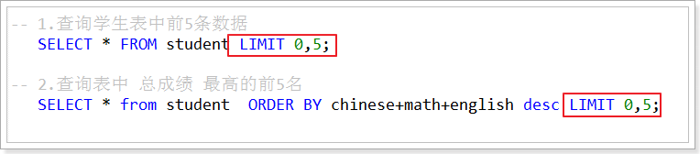

# **获取当前时间**

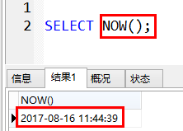

Date：年月日

DateTime：年月日时分秒

